Управа района Лианозово города Москвы
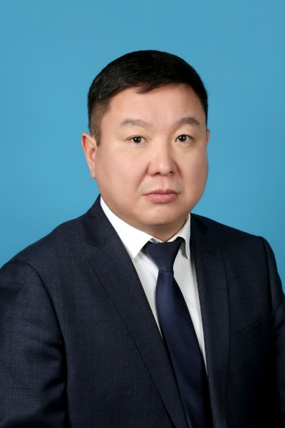
Пюрвеев Евгений Михайлович
Глава управы района Лианозово города Москвы
8 (499) 200-01-018 (499) 209-32-24LiaSpr@mos.ru
Первый заместитель главы управы по вопросам ЖКХ, благоустройства и строительства
Хрокин Иван Павлович
8 (499) 200-09-928 (499) 200-01-01
Отдел по вопросам ЖКХ и благоустройства8-499-209-36-19
Начальник отдела по вопросам ЖКХ и благоустройства
Вакансия
8-499-209-50-04
Главный специалист
Приорова Анастасия Александровна
8-499-209-01-01PriorovaAA@mos.ru
Главный специалист
Мединин Дмитрий Владимирович
8-499-209-36-19MedininDV@mos.ru
Главный специалист
Когутюк Илья Владимирович
8-499-200-15-00KogutyukIV@svao.mos.ru
Консультант
Падиев Аркадий Романович
8-499-200-33-43PadievAR1@mos.ru
Консультант
Белов Кирилл Константинович
8-499-200-36-19BelovKK@svao.mos.ru
Сектор по вопросам строительства, ищущественно-земельных отношений и транспорта8-499-209-54-33

Заведующий сектором
Красичков Владимир Васильевич
8-499-209-54-33KrasichkovVV@mos.ru
Главный специалист
Кулиш Ирина Николаевна
8-499-200-15-00KulishIN@mos.ru
Заместитель главы управы по работе с населением
Котельников Эдуард Николаевич
8 (495) 601-28-07
Отдел по взаимодействию с населением8-495-601-28-07
Начальник отдела
Дулеева Марина Васильевна
8-495-601-28-07DuleevaMV@mos.ru
Консультант
Бурмистрова Ольга Викторовна
8-499-200-50-44BurmistrovaOV@mos.ru
Главный специалист
Семушев Сергей Вадимович
8-499-200-22-67SemushevSV@svao.mos.ru
Главный специалист
Попова Евгения Сергеевна
8-499-200-22-67PopovaES7@mos.ru
Ведущий специалист
Жмыхова Дарья Сергеевна
8-495-601-27-89ZhmykhovaDS@svao.mos.ru
Организационный сектор8-499-209-40-09
Заведующий сектором
Жукова Елизавета Андреевна
8-499-209-40-09ZhukovaEA12@mos.ru
Главный специалист
Филиппова Алина Денисовна
8-499-200-78-59FilippovaAD2@svao.mos.ru
Консультант
Комкова Юлия Сергеевна
8-499-200-78-59KomkovaYS@svao.mos.ru
Служба по работе со служебной корреспонденцией, письмами граждан, организации приёма населения и материально-технического обеспечения8-499-200-68-62
Главный специалист
Торопова Елена Сергеевна
8-499-200-68-62ToropovaES2@mos.ru
Ведущий специалист
Климова Екатерина Александровна
8-499-200-68-62KlimovaEA2@mos.ru
Заместитель главы управы по вопросам экономики,торговли и услуг
Вакансия Вакансия Вакансия
8 (499) 908-03-76
Отдел бухгалтерского учета, организации и проведения конкурсов и аукционов8-499-209-27-23
Главный бухгалтер - начальник отдела
Кутепова Наталья Викторовна
8-499-209-27-23KutepovaNV@mos.ru
Советник
Макарова Ольга Рэмовна
8-499-200-07-92MakarovaOR@mos.ru
Консультант
Шмелева Рузиля Маликовна
8-499-209-27-23ShmelevaRM@svao.mos.ru
Консультант
Боброва Елена Николаевна
8-499-200-07-92BobrovaEN@mos.ru
Сектор по вопросам торговли и услуг8-499-908-56-62
Заведующий сектором
Янц Лариса Александровна
8-499-200-33-018-499-908-56-62YantsLA@mos.ru
Консультант
Соболева Елена Юрьевна
8-499-200-33-018-499-908-56-62SobolevaEYU@mos.ru
Главный специалист
Думова Юлия Сергеевна
8-499-200-33-018-499-908-56-62DumovaYUS@mos.ru
Служба по обеспечению режима секретности и мобилизационной подготовке
8-499-200-01-01
Служба по решению задач в области защиты населения и территории от чрезвычайных ситуаций в гражданской обороне
Юридическая служба
Консультант-юрист
Шевчук Татьяна Евгеньевна
8-499-209-49-77ShevchukTE@mos.ru
Комиссия по делам несовершеннолетних и защите их прав
Консультант
Минаева Светлана Александровна
8-499-200-48-64MinaevaSA@mos.ru
Консультант
Тулякова Наталья Михайловна
8-499-200-48-64TulyakovaNM@mos.ru
Консультант
Дубинин Сергей Иванович
8-499-200-15-00DubininSI@mos.ru

